- ЗАДАНИЕ К КОНТРОЛЬНОЙ РАБОТЕ

(M=2;N=2)

Задача 1
Использование принципа наложения для расчёта
линейной резистивной цепи с двумя независимыми источниками
Для цепи, схема которой приведены в табл. 1.1, рассчитайте все токи, используя принцип наложения.
Для этого:
- Перерисуйте схему.
- Выберите произвольно и покажите стрелками положительные направления всех токов.
- Нарисуйте схему для расчёта частичных токов, создаваемых источником напряжения.
- Нарисуйте схему для расчёта частичных токов, создаваемых только источником тока.
- На каждой из этих схем покажите стрелками положительные направления частичных токов.
- Вычислите все частичные токи в обеих схемах.
- Составьте таблицу значений частичных и истинных токов во всех ветвях цепи.

Задача 2
Расчёт линейной резистивной цепи с двумя
независимыми источниками методом узловых напряжений
Для цепи, схема которой приведена в табл. 1.1, рассчитайте все токи, используя метод узловых напряжений.
Для этого:
- Перерисуйте схему.
- Пронумеруйте все узлы, предварительно выбрав базисный узел.
- Составьте систему узловых уравнений. Уравнения составьте в алгебраической форме и с численными коэффициентами.
- Вычислите узловые напряжения.
- Вычислите токи во всех ветвях, предварительно выберите и покажите их положительные направления.
- Результаты расчёта сравните с токами, вычисленными в задаче 1.

Таблица 1.1
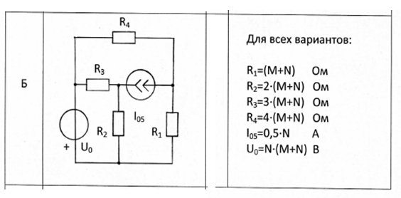
Задача 3
Расчёт линейной цепи с одним независимым источником
гармонических колебаний методом комплексных амплитуд
Для цепи, схема которой приведена в табл. 1.2, рассчитайте все токи и составьте уравнение баланса средней мощности.
Для этого:
- Перерисуйте схему и замените заданное гармоническое колебание u₀(t) или i₀(t) соответствующей комплексной амплитудой.
- Запишите комплексные сопротивления элементов цепи.
- Найдите общее комплексное сопротивление относительно зажимов источника.
- Применяя закон Ома в комплексной форме, вычислите комплексную амплитуду тока через источник напряжения или комплексную амплитуду напряжения на зажимах источника тока.
- Определите комплексные амплитуды остальных токов цепи.
- Запишите мгновенные значения всех вычисленных токов.
- Составьте уравнение баланса средней мощности и убедитесь в правильности расчётов.

Таблица 1.2
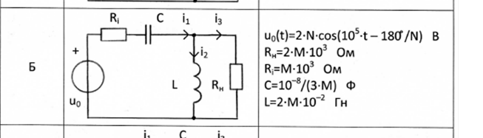

Задача 4
Определение комплексной передаточной функции цепи 1-го порядка. Построение амплитудно-частотных и фазочастотных характеристик
Найдите комплексную передаточную функцию H(jω) цепи 1-го порядка и определите по ней частотные характеристики: амплитудно-частотную |H(jω)| и фазочастотную Ɵ(ω).
Для этого:
- Выберите для своего варианта схему пассивной RLили RCцепи из табл. 1.3 и рассчитайте значения её параметров через M и N.
- Найдите требуемую комплексную передаточную функцию H(jω) в общем виде через её параметры R, L, C:
H(jω) = U₂(jω)/U₁(jω) или H(jω) = I₂(jω)/U₁(jω) [1/Ом],
где U₁(jω) – воздействие на электрическую цепь;
U₂(jω) или I₂(jω) – реакция электрической цепи на воздействие.
- Запишите в общем виде через параметры R, L, Cвыражения для амплитудно-частотной |H(jω)| и фазочастотной Ɵ(ω) = argH(jω) характеристик.
- По заданным в табл. 1.3 значениям R, L, C и конечному значению частоты ω_{к}=10⁶ рад/с по полученным выражениям для АЧХ и ФЧХ рассчитайте их значения в диапазоне частот 0≤ω≤4ω_{к}. Приведите таблицу вычислений, выбирая для расчёта не менее 11 точек (рекомендуемые для вычисления частоты: 0; ω_{к}/4; ω_{к}/3; ω_{к}/2; 2ω_{к}/3; ω_{к}; 1,5ω_{к}; 2ω_{к}; 2,5ω_{к}; 3ω_{к}; 4ω_{к}).
- Постройте графики АЧХ и ФЧХ. На графиках должны быть отмечены расчётные точки с численными метками, отложенными вдоль осей, указаны масштабы.

Таблица 1.3
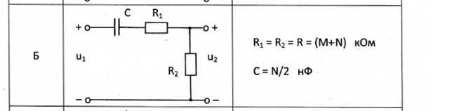

Задача 5
Анализ переходных колебаний в электрической цепи
классическим методом
Найдите закон изменения напряжения и тока на реактивном элементе u_{C}(t), i_{C}(t) или u_{L}(t), i_{L}(t) после коммутации при условии, что до коммутации в цепи был установившийся режим.
Для этого:
- Выберите для своего варианта схему цепи и рассчитайте её параметры через Mи Nиз табл 1.5,
- Составьте для схемы, получившейся после коммутации, систему уравнений по законам Кирхгофа для мгновенных значений токов и напряжений и получите одно дифференциальное уравнение относительно u_{C}(t) или i_{L}(t).
- Найдите путём решения полученного дифференциального уравнения искомую реакцию цепи u_{C}(t) или i_{L}(t), по которой определите i_{C}(t) или u_{L}(t) соответственно.
- Постройте графики функций u_{C}(t), i_{C}(t) или i_{L}(t), u_{L}(t).

Таблица 1.5

..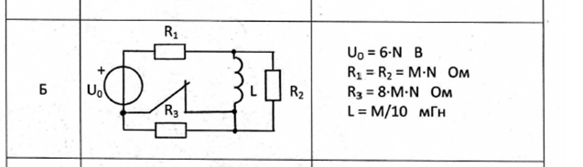

Задача 6
Анализ гармонических колебаний
в длинной линии без потерь
Воздушная длинная линия без потерь состоит из двух участков с одинаковым волновым сопротивлением ρ, напряжение на входе линии u₁(t) = U₁√2cos(2πft).
Первичные параметры каждого участка выбраны так, что фазовая скорость V_{ф}, а, следовательно, и длина волны λ на всех участках одинакова. В соответствии со своим вариантом выберите схему линии в табл. 1.6 и рассчитайте параметры линии и нагрузок через M и N.
Для этого:
- Рассчитайте входное сопротивление Z_{вх2} и определите режим работы линии длиной l₂.
- Рассчитайте сопротивление нагрузки Z’₂ линии длиной l₁ как параллельное соединение Z₁ и Z_{вх2} и вычислите значение коэффициента отражения линии длиной l₁.
- Рассчитайте входное сопротивление Z_{вх1} и определите режим работы линии длиной l₁.
- Рассчитайте действующие значения токов и напряжений в линии: I₁, U’₂, I’₂, U₂, I₂.
- Рассчитайте распределение действующего значения напряжения вдоль каждого участка линии, выбрав не менее пяти расчётных точек в промежутке от y = 0 до y = λ\4. Постройте отдельно для каждого участка линии графики распределения действующего значения напряжения U(y) в пределах изменения y: 0 ≤ y≤ l₁; 0 ≤ y≤ l₂.
- Рассчитайте значение коэффициента бегущей волны К_{БВ} в линии длиной l₁.
- Определите ближайшее резонансное сечение y_{рез} от конца линии длиной l₁ и величину сопротивления R_{рез} в этом сечении.

- Определите значение сопротивления R, которое надо подключить вместо Z₁, чтобы в линии длиной l₁ установился режим бегущей волны. Нарисуйте качественный график распределения действующего значения напряжения вдоль линии длиной l₁ при выбранном R.
Таблица 1.6
